АДМИНИСТРАЦИЯ ТОПЧИХИНСКОГО РАЙОНА
АЛТАЙСКОГО КРАЯ

ПОСТАНОВЛЕНИЕ

10.09.2020 № 386
с. Топчиха

Об определении схемы размещения мест (площадок) накопления твердых коммунальных отходов на территории муниципальных образований Топчихинского района Алтайского края

На основании пунктов 2, 3 статьи 8 Федерального закона от 24.06.1998
№ 89-ФЗ «Об отходах производства и потребления», раздела 2 Правил обустройства мест (площадок) накопления твердых коммунальных отходов и ведения их реестра, утвержденных Постановлением Правительства Российской Федерации от 31.08.2018 № 1039, руководствуясь Уставом муниципального образования Топчихинский район Алтайского края постановляю:
- Определить схему размещения мест (площадок) накопления твердых коммунальных отходов на территории муниципальных образований Топчихинского район Алтайского края, согласно Приложению.
- Обнародовать постановление в установленном порядке и разместить на официальном сайте муниципального образования Топчихинский район Алтайского края.
- Контроль за исполнением настоящего постановления возложить на заместителя главы Администрации района (вопросы сельского хозяйства, природопользования, обеспечения безопасности).

Глава района Д.С. Тренькаев

3 | п. Кировский, улица Садовая, 33 | 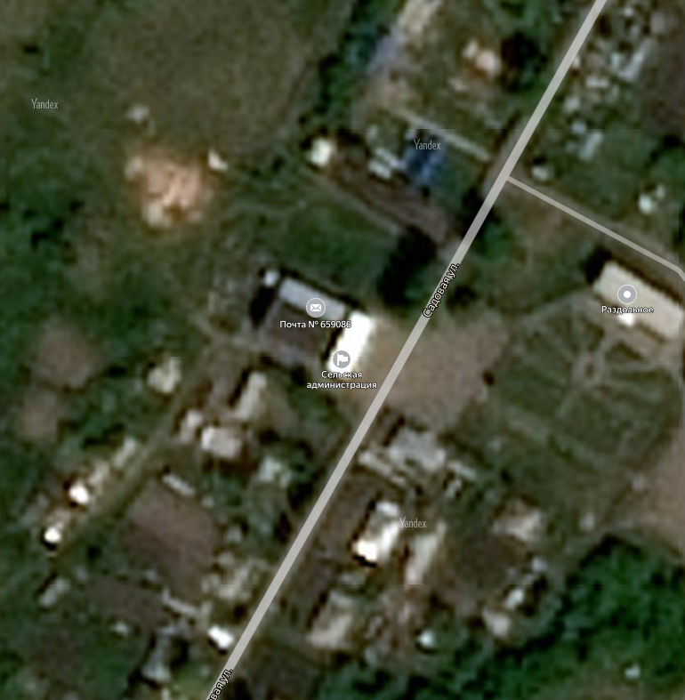  Место (площадка) накопления ТКО
Приложение 1
к постанавлению Администрации района
От 10.09.2020 №386
Схема размещения мест (площадок) накопления твердых коммунальных отходов на территории муниципального образования Кировский сельсовет Топчихинского района Алтайского края

